**研究生教育管理系统“优秀研究生干部”学生申报**

**系统操作说明**

目录

[一、登录研究生教育管理系统 2](#_Toc469822989)

[二、优秀研究生干部申请管理 2](#_Toc469822990)

**一、登录系统**

1、登录地址： <http://yjsy.scau.edu.cn/main.htm>



2、选择学生端登录，登录账号：学生学号

3、登录密码：初始密码为学生8位数生日，如1986年10月7日生日则密码就是：19861007

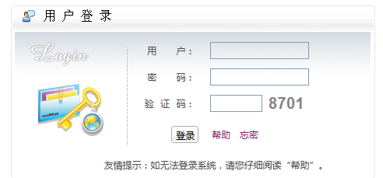

## 

## 二、优秀研究生干部申请管理

1、**功能菜单：**研工—奖学金—学生干部申请管理

2、 点击右上角“申请”，系统生成一栏信息。

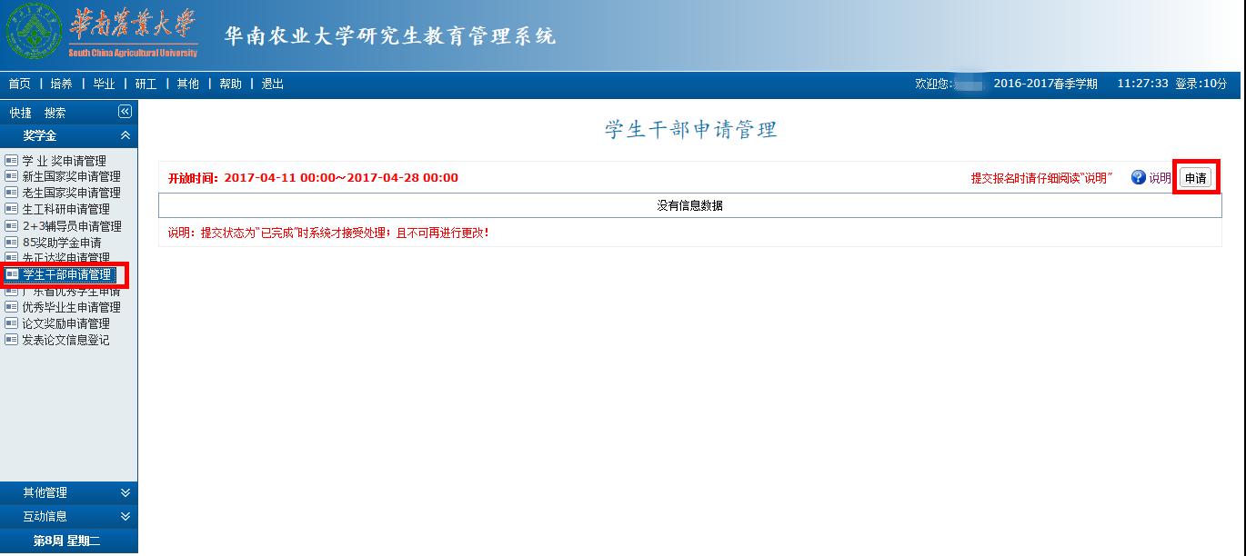

3、点击“（2_副本.png）”，填写“基本信息”、“获奖情况”“学习及科研情况”及“学生工作、社会实践及志愿服务情况”等相关信息。（注意：填写每一栏的信息后切记点“保存”按钮再填写下一栏信息。每个栏目都要详细填写，不能留空。）

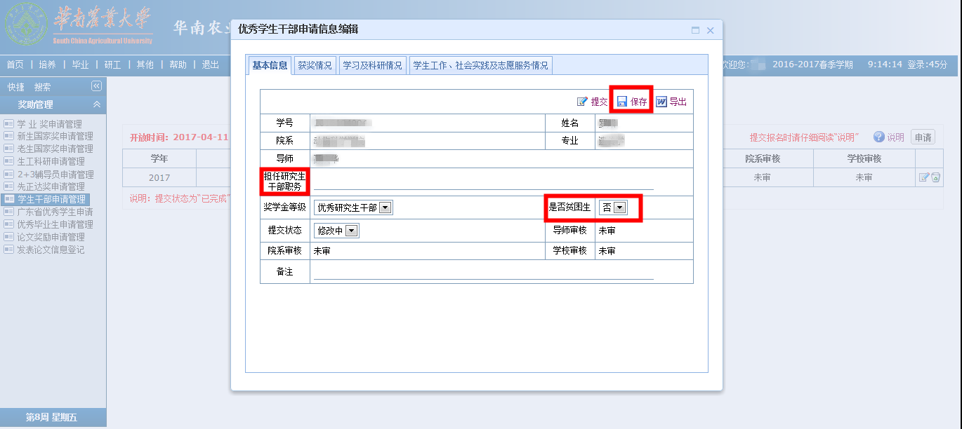

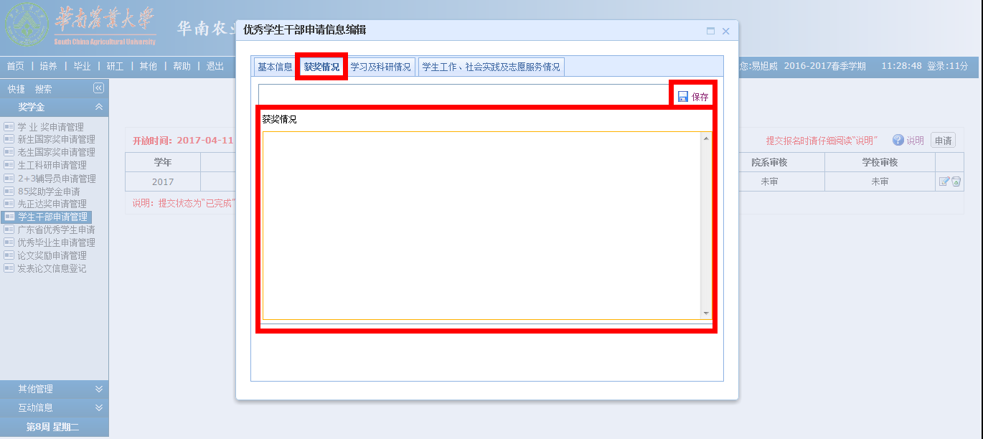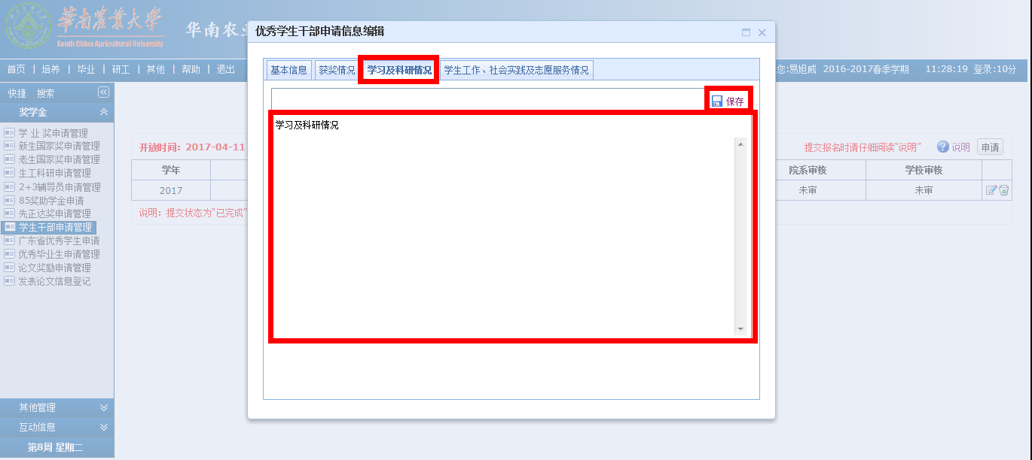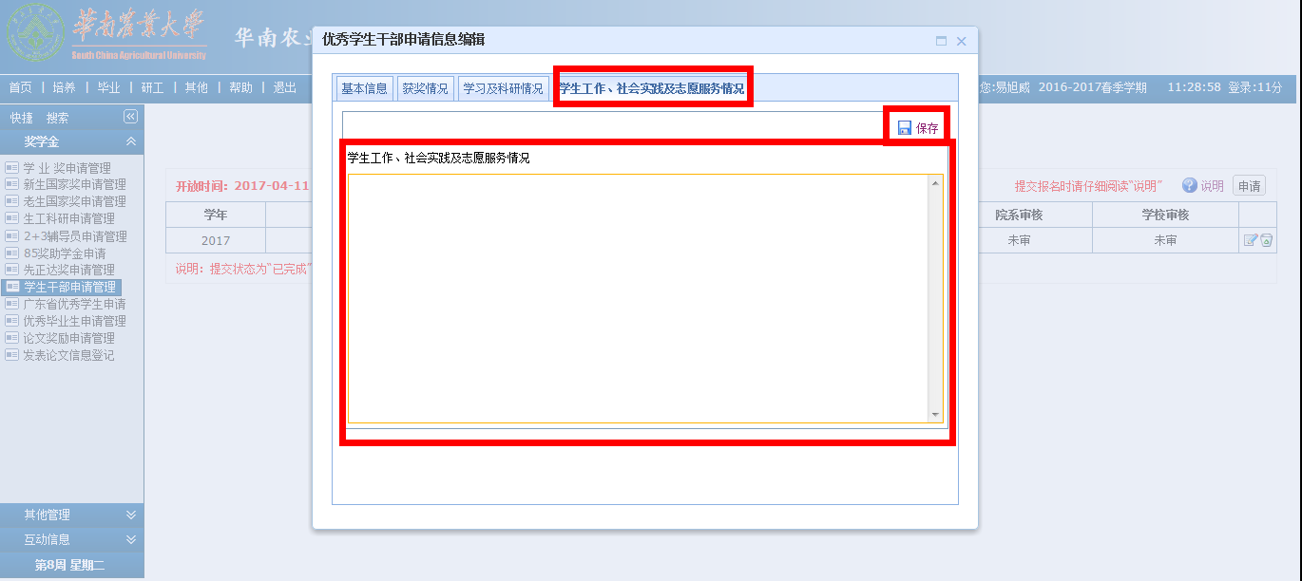

其中关于工行卡号的信息，未填好本人广州市工商银行卡的学生，点击系统中，“其他”——“其他管理”子目录下的“个人基本信息管理”，登记并核实“学业/其他”中的“学生本人广州市工行卡号”后，及时保存个人基本信息。**（请确保一定要在个人基本信息中准确无误填写学生本人广州市工行卡号，卡号中间不要出现任何空格或横线等符号）**

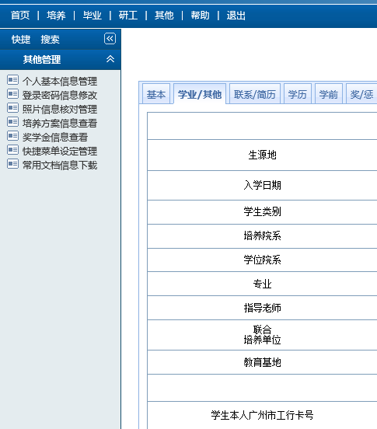

4、待所有信息填写完成后，在“基本信息”处点击“导出”，自动生成申请表。检查信息填写齐全并保证无误后，点击“提交”。

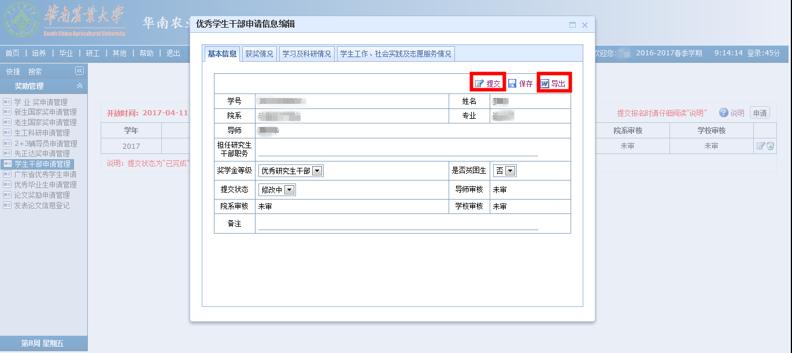

提交完成后，系统提交状态为“已完成”，不可再进行更改！

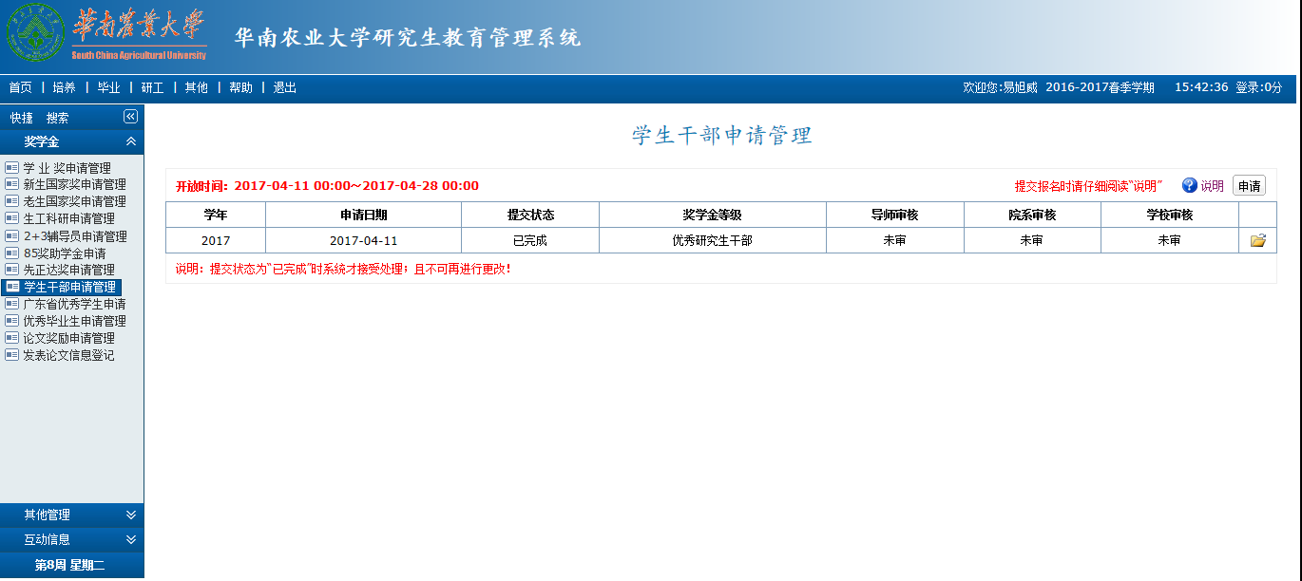

5、研究生在系统中导出《华南农业大学优秀研究生干部评审表》交由导师审核、签字（导师不需要在系统里审核，导师只需审核学生的纸质材料并签署意见），然后将此表上报学院，由学院在系统审核后，在此表上加盖学院意见和公章，统一上交研究生院综合管理办公室。